# 上海亨冠装饰工程管理有限公司

# 基于bim的企业管理系统方案与报价

## 现状：

经过初步调研后，发现以下主要问题：

- 现有信息系统功能单一，无法实现信息化管理整个项目生命周期。

- 设计建模时，对于非标准构件的分料操作太耗时，无法跟上企业生产制作的节奏。

- 企业生产管理过于依赖员工个人经验，无法有效监管，无法数据积累。

- BIM技术并未真正发挥其作用。

## 解决方案

根据当前企业现状以及bim本身的特点，拟定以下的系统方案：

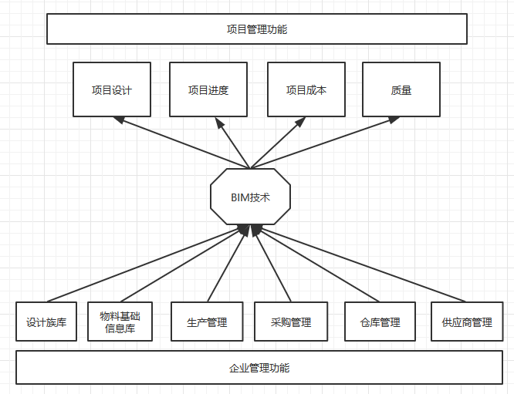

围绕bim技术，针对项目的设计、进度、成本、质量进行精准管理，同时开发与BIM技术相匹配的企业管理功能模块，例如族库、物料信息库、生产、采购、仓库、供应商。同时允许供应商登录和使用系统，打造完整的bim管理体系。

通过该系统，实现以下目标：

* 设计人员利用revit进行参数化快速建模。
* Revit模型可以快速对各个构件进行精准算量，并可导出完整加工图纸。
* 模型算量数据和加工图纸可无缝接入到企业管理系统，并生成精准的物料清单（BOM）。
* 物料清单可直接给生产订单和采购订单提供依据
* 模型中每个构件均可查看物料成本的，成本数据来自物料采购数据。
* 模型中每个构件均可查看当前进度（何时制作，何时运输，何时安装等）
* 供应商创建供应商的构件族
* 供应商直接获取加工图，并可实时更新生产进度。

系统将由三部分组成：

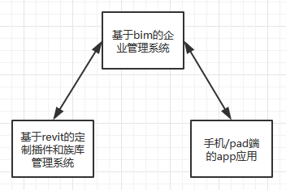

* 基于revit的定制插件和族库管理系统
* 基于bim的企业管理系统
* 手机/pad端的app应用

## 实施计划和报价：

本系统将分成3个阶段进行实施

|  |  |  |
| --- | --- | --- |
| 开发功能 | 开发周期 | 预计费用 |
| 第1阶段：设计管理阶段数据打通，产出精准物料清单；监控项目里程碑进度 | | |
| * 项目订单（类似现在的第一类任务单） * Revit插件 * Revit族库管理系统 * 自动生成物料清单（bom） * 自动生成加工图 * 设计审核流程 * 物料基础数据库 * 里程碑进度（生产时间，出库时间，入场时间，安装时间） * 质量问题 * 二维码应用 |  |  |
| 第2阶段：与BIM技术相匹配的生产、仓库、采购、供应商4个部分；监控项目整体物料成本 | | |
| * 生产管理（生产计划、生产领料。不包括作业分配、排期、车间管理、设备损耗等） * 仓库管理(物料/成品入库、物料/成品出库、月盘点、安全库存量。不包括对账、财务相关管理等） * 采购管理（采购订单、到货验收。不包括采购询价、采购招标、采购财务相关部分） * 供应商管理（常规管理功能。不包括：供应商开发，供应商评价，应付账款等） * 项目/构件物料成本 |  |  |
| 第3阶段：允许供应商使用系统。 | | |
| * 供应商登录 * 供应商自己建族 * 供应商生产进度汇报 |  |  |

附: 以下企业管理功能不在系统实施和报价范围内：

* 客户关系管理
* 销售管理
* 财务管理